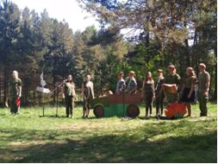
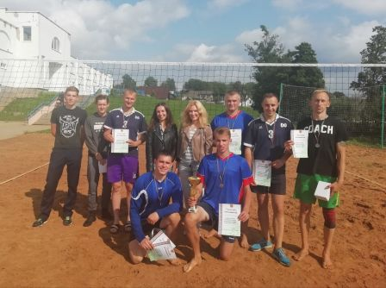
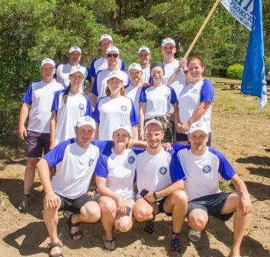
Пропаганда здорового образа жизни, воспитание у молодого поколения правильного отношения к своему здоровью – еще одно направление деятельности.

Планируются и проводятся мероприятия, направленные на формирование культуры здорового образа жизни и безопасной жизнедеятельности, вовлечение населения в занятия физической культурой и спортом, мероприятия, направленные на профилактику негативных явлений.
Глубокским историко-этнографическим музеем совместно с отделом идеологической работы, культуры и по делам молодежи Глубокского райисполкома организован и проведен для молодежи Глубоччины велопробег «Дорогами партизанской славы». Свыше сотни километров преодолели участники велопробега по территории Глубокского районов.
В рамках Всемирного дня без автомобиля отдел идеологической работы, культуры и по делам молодежи Глубокского райисполкома и Глубокский историко-этнографический музей провели велоэкскурсию «В Париж на велосипеде».
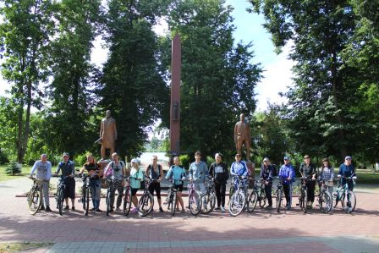
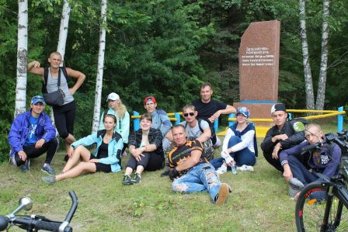

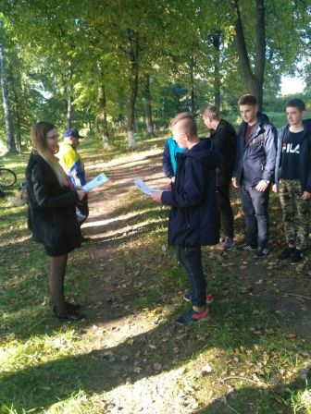
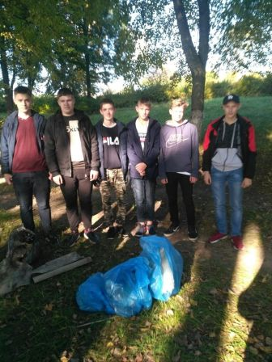
На набережной озера Великое прошел районный открытый турнир «Greenworkout-Глубокое 2019», организованный сектором спорта и туризма, отделом идеологической работы, культуры и по делам молодежи, РК ОО «БРСМ».
Совместно с заинтересованными структурами проведены: районный туристский слет молодежи, открытый турнир по пляжному волейболу г. Глубокое среди мужских команд «Летящая пантера – 2019», в рамках VI Международного праздника «Вишневый фестиваль», соревнования по пляжному волейболу, посвященные Международному дню молодежи, открытый турнир по волейболу на снегу в программе спортивно-художественного праздника «Лыжня – 2019», антиалкогольная акция «Сделай правильный выбор!», акция «Не прожигай свою жизнь», круглый стол «Курение – опасная привычка», акция «Я выбираю жизнь», районные соревнования по спортивному ориентированию, посвященные Всемирному Дню туризма, информационно-образовательная акция «Молодежь за здоровый образ жизни», круглый стол «Сделай правильный выбор», районный конкурс «Я выбираю ЗОЖ», дискуссия «Мифы и факты о наркотиках», районная военно-спортивная игра «Зарница», интерактивная игра "Сделай здоровый выбор", посвященная Всемирному дню профилактики СПИД и акция «Вместе против СПИДа», акция «Мы выбираем жизнь», участие в 8 областном водном походе, открытый диалог «Береги себя для жизни», турнир по настольному теннису «За здоровый образ жизни».
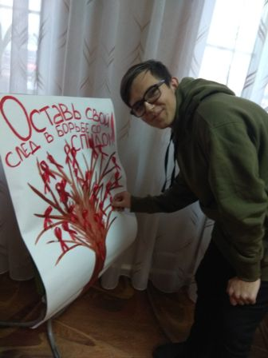
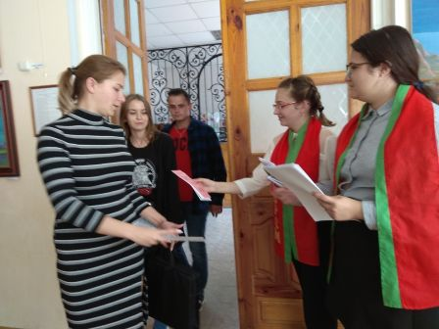
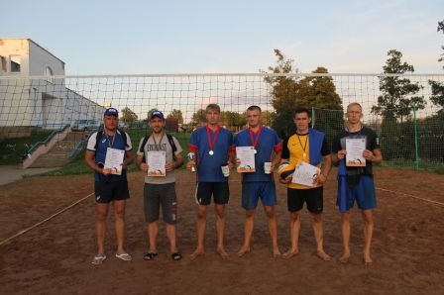
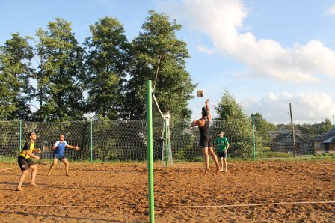
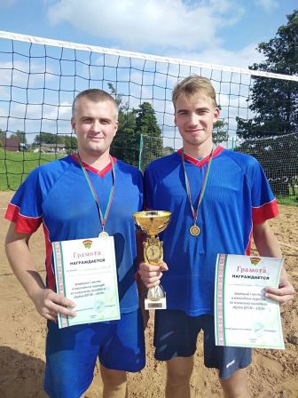
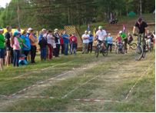
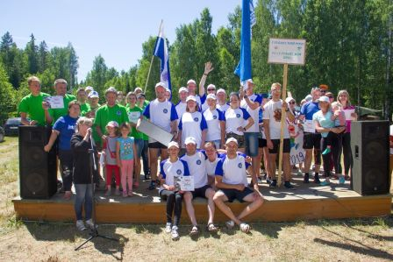

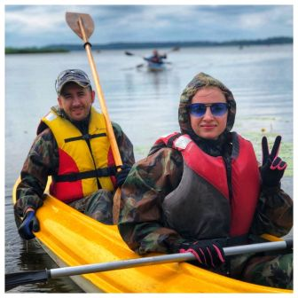
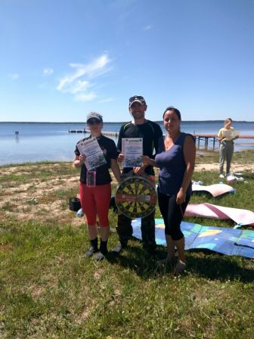
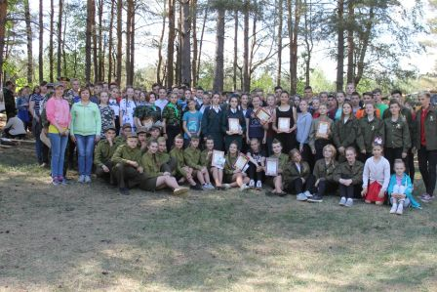

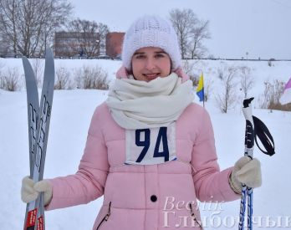
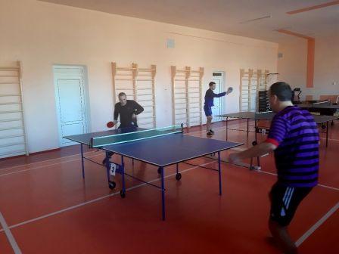

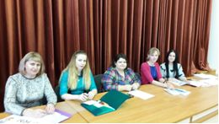
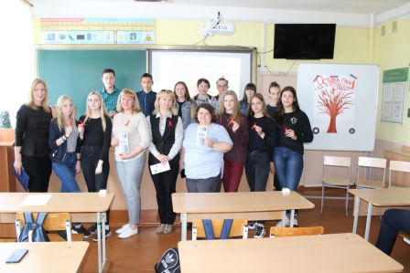
Проведены мероприятия в рамках единых дней здоровья и республиканских акций: «День профилактики инфекций, передающихся половым путём», «День профилактики алкоголизма», «Международный день борьбы с наркотиками», «Всемирный день здоровья», «Всемирный день без табака», республиканская профилактическая акция «СТОП-СПАЙС!», «Нет пиву и слабоалкогольным напиткам», «Улицы без алкоголя», «Беларусь против наркотиков и алкоголя», «Молодёжь за здоровый образ жизни»,. Работа по данному направлению предусматривала проведение флешмобов, брифингов, открытых микрофонов, единых Дней информирования, Уроков здоровья, круглых столов, пресс-конференций, агитбригад; организацию выставок литературы по профилактике вредных привычек, выпуск и распространение листовок; разработку и распространение информационно - профилактических материалов для учащихся и их родителей; просмотр документальных фильмов и видеофильмов по данной тематике с последующим обсуждением.

В УО «Глубокский госпрофлицей» прошло информационно-профилактическое мероприятие «Наркотики – путь в никуда», в котором приняли участие специалисты заинтересованных служб, духовенство.
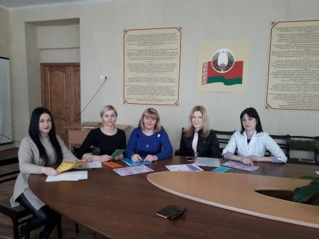
В день профилактики ИППП на базе госпрофлицея прошла встреча со специалистами по теме

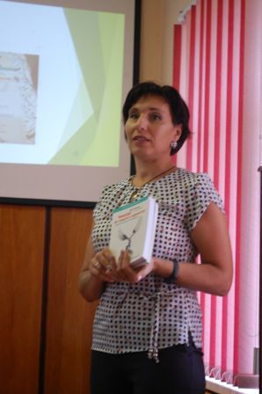
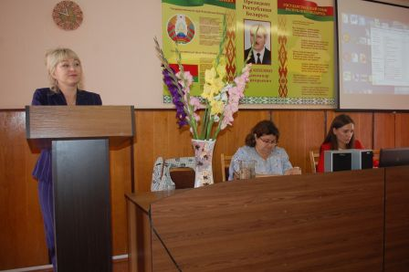
На базе Глубокской центральной районной больницы прошел семинар-практикум «Профилактика вредных привычек и формирование стандартов здорового образа жизни в молодёжной среде» для специалистов по работе с молодёжью предприятий, организаций, учреждений района, секретарей первичных организации ОО «БРСМ», членов Совета молодых специалистов Глубокского района, организованный отделом идеологической работы, культуры и по делам молодёжи райисполкома, Глубокским РК ОО «БРСМ», УЗ «Глубокская ЦРБ».
Важное значение в системе работы отводится информационно-просветительской деятельности. Выпускаются и распространяются информационные материалы профилактической направленности (буклеты, листовки, плакаты): «Будь бдительным! Не будь равнодушным!», «Безразличие и равнодушие губит нас», «Равнодушие. Главное чтобы нас не коснулось» «Ты бросил курить?», «Сумей сказать нет», «Что будет, если…», «Твоя жизнь – твой выбор»; «Жизнь без наркотиков и спайса» и другие.

